**Proyecto equipo 3.**

**ESPECIFICACIÓN DE CASO DE USO**

**CU002 consultar plan de viajes.**

TABLA DE CONTENIDO

1. DIAGRAMAS 4

1.1 DIAGRAMA DE CONTEXTO 4

1.2 DIAGRAMA DE ACTIVIDADES 5

1.3 DIAGRAMA DE CASO DE USO 6

2. ESPECIFICACIÓN DE CASO DE USO 8

|  |
| --- |
| DIAGRAMAS |

## DIAGRAMA DE CONTEXTO

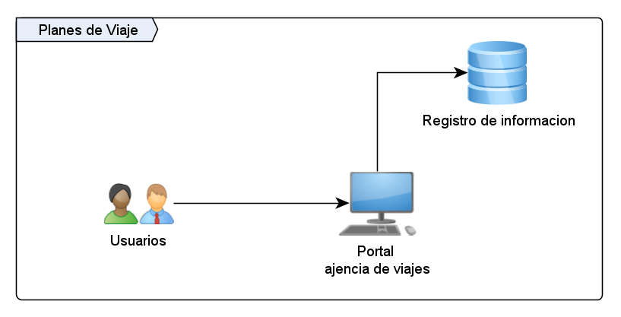

## DIAGRAMA DE ACTIVIDADES

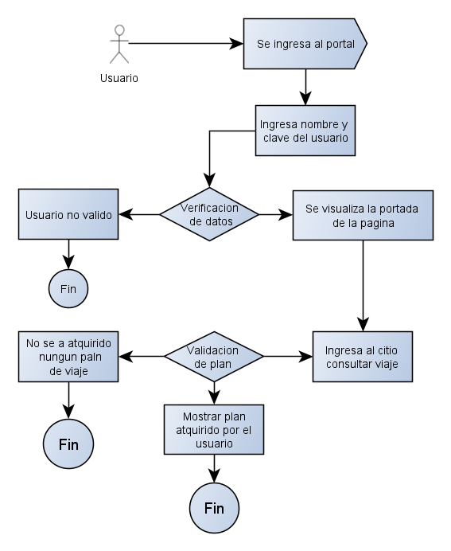

## DIAGRAMA DE CASO DE USO

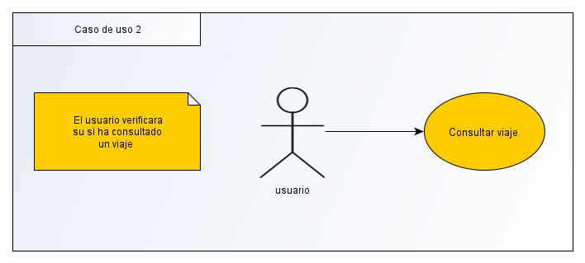

|  |
| --- |
| ESPECIFICACIÓN DE CASO DE USO |

| **IDENTIFICADOR CASO DE USO:** CU002 | | | | | **NOMBRE:** Consultar viaje | | | | | |
| --- | --- | --- | --- | --- | --- | --- | --- | --- | --- | --- |
| **CATEGORÍA**: N/A | | | | **TALLA**: N/A | | | | | **PRIORIDAD**: N/A | |
| **COMPLEJIDAD**: Baja | | | |  | | | | |  | |
| **ACTORES**: Para este caso de uso, se entiende por actores todos aquellos procesos y usuarios que interactúen con el sistema. | | | | | | | | | | |
| **CASOS DE USO ASOCIADOS:** N/A | | | | | | | | | | |
| **PROPÓSITO**: El usuario realizara la búsqueda de un plan de viajes a través del portal. | | | | | | | | | | |
| **DATOS DE ENTRADA:** Nombre del usuario y clave registrada. | | | | | | | | | | |
| **Id.** | **Nombre** | | **Descripción** | | | | | **Tipo** | | **Validaciones** |
| 1 | Nombre | | Nombre del usuario. | | | | | Alfanumérico | | Que no contenga caracteres diferentes a letras. |
| 2 | Clave | | Contraseña asociada al usuario | | | | | Alfanumérico | | * Que tanga una longitud mayor a 8 caracteres * Que contenga caracteres especiales. |
|  | | | | | | | | | | |
| **DATOS DE SALIDA:** Mensaje con información si el proceso fue exitoso. | | | | | | | | | | |
| Una vez el proceso se ejecute satisfactoriamente el usuario registrado en el sistema podrá ingresar al portal. | | | | | | | | | | |
| **PRECONDICIÓNES:**   * Establecer conexión con la base de datos del sistema. | | | | | | | | | | |
| **POST CONDICIONES:**   * El proceso debe devolver un mensaje indicando que no se ha atquerido ningún plan de viaje. | | | | | | | | | | |
| **RESTRICCIONES:** N/A | | | | | | | | | | |
| **CONTROLES:** N/A. | | | | | | | | | | |
| **METRICAS:** N/A | | | | | | | | | | |
| **CRITERIOS DE ACEPTACIÓN:**   * El proceso devuelve correctamente la información del plan de viaje al usuario. | | | | | | | | | | |
| **FLUJO NORMAL DE TRABAJO- FN-01** | | | | | | | | | | |
| **Paso** | | **Comportamiento del actor** | | | | **Comportamiento del Proceso** | | | | |
| 1 | | El caso de uso inicia cuando el actor realiza el ingreso al portal. | | | |  | | | | |
| 2 | |  | | | | El usuario deberá ingresar nombre y clave para acceder al sitio. | | | | |
| 3 | |  | | | | Se validará los datos ingresados por el usuario. | | | | |
| 4 | |  | | | | Se visualizará la portada de la página principal. | | | | |
| 5 | |  | | | | El usuario deberá ingresar al sitio de “consultar viaje”. | | | | |
| 6 | |  | | | | Se realiza registro de información en la base de datos del sistema. | | | | |
| 7 | |  | | | | Se verificará la información del plan. | | | | |
| 8 | |  | | | | Se mostrará al usuario el plan de viaje que ha elegido. | | | | |
| 9 | |  | | | | Fin del Flujo Normal de trabajo. | | | | |
|  | | | | | | | | | | |
|  | | | | | | | | | | |
| **EXCEPCIONES:** **EX-01:**La información ingresada por el usuario no es válida. | | | | | | | | | | |
| **Paso** | | **Comportamiento del Actor** | | | | **Comportamiento del Sistema** | | | | |
| 1 | |  | | | | Continua después del paso 3 del flujo normal. | | | | |
| 2 | |  | | | | Se realizará la validación de datos ingresada por el usuario. | | | | |
| 3 | |  | | | | Se genera mensaje de error indicando que la información no es válida. | | | | |
| 4 | |  | | | | Fin de la Excepción. | | | | |
|  | | | | | | | | | | |
| **EXCEPCIONES: EX-02:**La información ingresada por el usuario no es válida. | | | | | | | | | | |
| **Paso** | | **Comportamiento del Actor** | | | | **Comportamiento del Sistema** | | | | |
| 1 | |  | | | | Continuara con el flujo normal después del paso 6. | | | | |
| 2 | |  | | | | Se verificará y valida información que el usuario ingreso al sistema. | | | | |
| 3 | |  | | | | El sistema mostrara un error que no se ha adquirió ningún plan. | | | | |
| 4 | |  | | | | Fin de la Excepción. | | | | |
|  | | | | | | | | | | |
| **REQUERIMIENTOS ESPECIALES:** | | | | | | | | | | |
|  | | | | | | | | | | |
| **RIESGOS** | | | | | | | **MITIGACIÓN** | | | |
| Que no exista disponibilidad de la base de datos. | | | | | | |  | | | |